Приложение №1
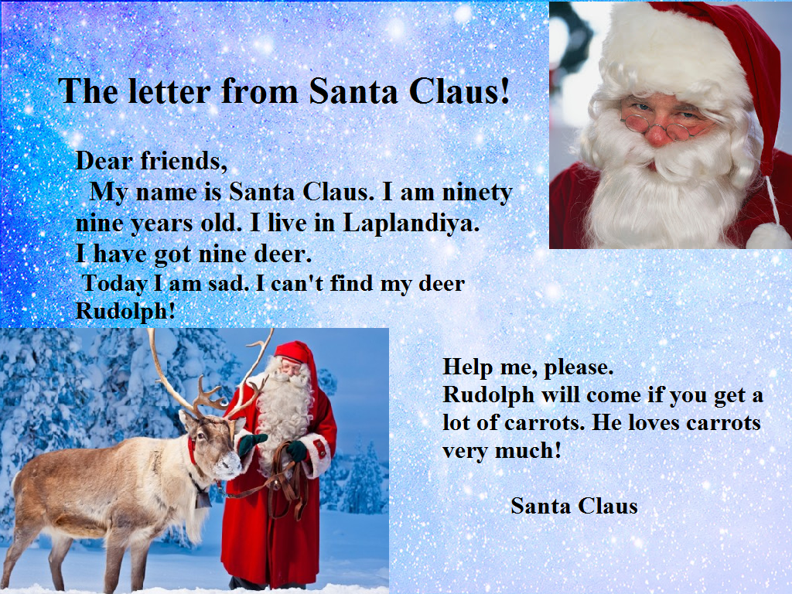

Приложение №2
Приложение №3
Интерактивное задание : http://LearningApps.org/1334856
Приложение №4
Интерактивная игра “Christmas train” : http://www.umapalata.com/uschool/us.asp?chi=Tch&LANG=RU

Приложение №5 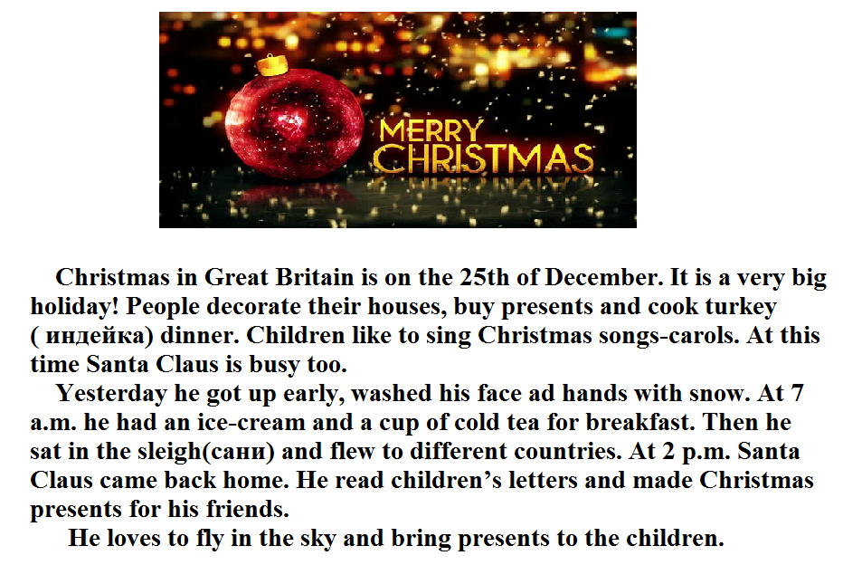

Приложение №6
Вспомогательные схемы для построения «толстых» и «тонких» вопросов
Thick questions (специальные вопросы) | Thin questions (общие вопросы)
What  Why  Where did _______ _________ _ _ _ _ _ _ ?  Who do(es) _________  How many  ______ ________(s) _ _ _ _ _ _ (because) ……..  ________ (потому что) | Did ______ _________ _ _ _ _ _ _ _?  Do(es) __________  + Yes, he/she does (did) Yes, they/we do (did)  - No, he/she doesn’t (didn’t ) No, they/ we don’t (didn’t)

Приложение №7
Физминутка:
https://www.youtube.com/watch?v=c8UJvOuPcMo

Приложение №8
Индивидуальная таблица для этапа самоконтроля
«Лови ошибку»
 | Yes | No
1. People celebrate Christmas in Britain on the 7th January
2. The Christmas traditional food is roast turkey
3. The British people don’t like to celebrate Christmas
4. Christmas is time for presents
5. Santa isn’t busy at Christmas
6. Yesterday Santa put the presents into the stockings.
7. He doesn’t like to give presents

Приложение №9
